Koliki je razmak izmedju dvije susjedne frekvencije za rad simpleksno i preko repetitora?
Razmak izmedju dvije susjedne frekvencije (kanala veze) na opsegu od 2 m, na simpleksu i semidupleksu je 25 kHz, a u novije vrijeme i na 12.5 kHz. Na opsegu od 6 m (50 MHz) razmak simpleksnih kanala za FM rad je 20 kHz.

Koliki je frekvencijski razmak izmedju ulazne i izlazne frekvencije repetitora?
Frekvencijski razmak izmedju ulazne i izlazne frekvencije je 600 kHz.

Sta je I.T.U.?
I.T.U.(International Telecommunication Union) je medjunarodna unija za telekomunikacije, jedna iz porodice organizacija u okviru UN. Bavi se unapredjivanjem razvoja telekomunikacije, medjunarodnom saradnjom i uskladjivanjem rada drzava iz oblasti telekomunikacija. I.T.U. je medjunarodna organizacija za telekomunikacije i njena dokumenta su obavezujuca za sve drzave clanice UN. Osnovana je 1865. god.

Sta su amaterske radio-stanice (ARS) ?
Amaterska radio –stanica je radio-stanica u radio-amaterskoj sluzbi. Koriste je radio-amateri kao klupske ili licne ARS.

Sta je dozvola za rad, tj. odobrenje za koriscenje RSt?
Dozvola za rad je dokument koji izdaje nadlezni drzavni organ na zahtjev korisnika. Obiljezava se kao D-2. Ona je uslov da se RSt moze koristiti, sto vazi za sve, pa i za ARS. Za CB (rucne) potrebno je odobrenje nadleznog organa a za radio-telefonske RSt (mobilni telefon) dovoljan je pretplatnicki odnos u mrezi provajdera.

Koja su dozvoljena saopstenja preko ARS?
Dozvoljene su: izmjene podataka o uredjajima, uslovima rada, vremenskim prilikama, takmicenjima, radio-amaterskom zivotu i radu; saopstenja o opasnostima, elementarnim nepogodama, saobracajnim udesima, pomoci ugrozenim licima i imovini, pozarima i izmjena saopstenja o vanrednim prilikama, kao i sve ono sto se tice zivota i rada radio-amatera i drustva.

Koja su zabranjena saopstenja preko ARS?
Zabranjena saopstenja su: politicka i vjerska propaganda, komercijalna propaganda, pogrdni izrazi i nedolicno ponasanje. Dakle, sve ono sto se kosi sa kodeksom radio-amatera.

Sta je signal za opasnost i kako se emituje?
Signal za opasnost je kombinacija slova ili brojeva i sluzi da se skraceno i brzo ukaze na opasnost i saopstenje koje o tome slijedi. Signal za opasnost je:
- SOS za telegrafiju;
- MAYDAY za telefoniju.
Signal je medjunarodnog karaktera i vazi i u nas. Emituje se neprekidno do uspostave veze.

Sta je pozivni znak ARS?
Pozivni znak ARS je znak za identifikaciju ARS. Pozivni znak dobija ARS, a ne ARO. Pozivni znak se uvijek mora emitovati u cjelosti: prefiks+broj+sufiks, uz postovanje tablice sricanja (medjunarodne i domace).

Koje elemente sadrzi pozivni znak ARS?
Pozivni znak ARS, kod nas i u svijetu, uvijek ima tri dijela: prefiks, broj i sufiks.

Koji su jugoslovenski prefiksi?
Jugoslovenski prefiksi su:
YU, YT, YZ, 4N i 4O

Kako izgleda pozivni znak jugoslovenske ARS?
Pozivni znak jugoslovenske ARS sadrzi:
-prefiks (YU, YT, YZ, 4N i 4O);
-broj (1, 6, 7, 8, 9, 0)
-sufiks (jedno, dva ili tri slova).

Kako je oznacena ARS na plovnom objektu?
ARS na plovnom objektu (brodu, jahti, camcu) imaju dodatak /MM (“Maritime Mobile”) i to samo ako se plovilo nalazi van teritorijalnih voda Jugoslavije. Ako ARS na plovilima rade u teritorijalnim vodama Jugoslavije, nemaju nikakav dodatak pozivnom znaku kao, uostalom, i sve druge ARS. Stanice koje su u pokretu ili su izmjestene sa stalne lokacije nemaju nikakav dodatak pozivnom znaku, ali su duzne da daju svoju privremenu ili trenutnu lokaciju, kako predvidja ZOSV i ostali propisi. Svi drugi dodaci iza sufiksa: M (mobil), P (portabl), X (sin) i Y (kcerka) vise se ne upotrebljavaju.

Ko ima pravo koriscenja ARS?
Pravo koriscenja ARS ima iskljucivo ARO koji posjeduje ovlascenje.

Sta je prefiks uopste?
Deo pozivnog znaka koji sadrzi informaciju o lokaciji (zemlji) ili vrsti RSt zove se prefiks.

Kako se oznacava vrijeme u radio-amaterskom saobracaju?
Svaka tacka na planeti Zemlji ima svoje “lokalno” vrijeme. Radi lakseg i tacnijeg oznacavanja vremena odrzane radio-veze pridrzavamo se koordinisanog univerzalnog (svjetskog) vremena koje se oznacava sa UTC (Universal Time Coordinated). Oznake su najcesce UTC, UT, GMT i Z. Svijet je podjeljen na 24 casovne zone obiljezene slovima abecede, prema meridijanima. Nulti meridijan je oznacen slovom Z i to je vrijeme po Grinicu. U svakom slucaju, UTC, UT, GMT i Z oznacavaju “nulto” vrijeme. Vremenske zone istocno od GMT (Grinica) dobijaju oznaku “+”, a zapadno od Grinica oznaku “-“.

Sta je dnevnik rada ARS (LOG Book), vodjenje, obaveze i vrste?
Propisima svih nacionalnih radio-amaterskih organizacija, a i prema medjunarodnim propisima, obavezan dokument svake ARS je dnevnik rada ili LOG. Vodjenje dnevnika je obavezno. Dnevnik sadrzi sljedece rubrike: redni broj veze, datum, vrijeme (po GMT), pozivni znak, frekvenciju, vrstu rada, ocjenu kvaliteta veze po RST kodu, lokaciju, ime operatora i evidenciju QSL karata. U dnevnik se unose sve veze: kratke, duge, nove, ponovljene, daleke i bliske, KT i UKT. Postoje univerzalni takmicarski dnevnici, za mobilne veze i slicno.

Sta je RST kod (sistem) za oznacavanje kvaliteta veza?
RST kod oznacava kvalitet prenosa, odnosno primljenog signala i ima tri pojedinacne karakteristike:
R – razumljivost (Readibility) 1 – 5
S – snaga signala (Strength) 1 – 9
T – ton signala (Tone) 1 – 9
RST skala je upotrebljiva kod veza radio-telegrafijom, a kombinacija se prenosi kao grupa od tri broja ( RST 599 ). Za kvalitet tona dodaju se odredjena slova:
X – stabilan ton (Quartz)
D – setajuci ton (Drift)
C – zvizdeci ton (Chirp)
K – tasterski ton (Key tone)
Na primjer: RST 599 X

Sta je QSL karta?
QSL karta je pismena potvrda za odrzanu vezu. Svaka ARS, po pravilu, mora da ima sopstvenu QSL kartu. Ona je, na neki nacin, i trofej. U obliku je cetverougaonog kartona velicine dopisnice (9x14 cm). Moze da bude stampana sa jedne ili obe strane. Podaci koje svaka QSL karta mora da sadrzi su: ime zemlje ARO, pozivni znak ARS, naziv (ime i prezime) i adresa vlasnika ARS (klub, licni operator), dovoljno mjesta za ispisivanje podataka o odrzanoj vezi (izvod iz dnevnika ) i prostor za kratku poruku. Moze biti u jednoj ili vise boja.

Sta su radio-amaterske zone?
Radio-amateri su svijet podjelili na zone. Postoje dve podjele. ITU je svijet podjelila na 90 zona i one se nazivaju ITU/IARC zone. Nasa zemlja se nalazi u 28. ITU zoni. Drugu podjelu izvrsio je casopis “CQ” radi izdavanja WAZ (Worked All Zones) diplome. Po toj podjeli postoji 40 zona, a nasa zemlja je u 15. WAZ zoni.

Sta je DX rad i podjela po DXCC listi?
Pod DX radom podrazumjeva se rad sa ARS koje su van Evrope ili vise od 1000 km udaljene od nas. DXCC je radio-amaterska lista zemalja, kojih ima 332, iako u svijetu postoji oko 160 drzava. Teritorije koje imaju izvesni oblik samouprave u okviru maticne drzave smatraju se posebnim zemljama (Skotska, Vels). Ostrva udaljena od matice vise od 362 km ili teritorije koje su drugom zemljom odvojene od matice, smatraju se posebnim zemljama. Prema tome, mora se imati u vidu da postoje posebni uslovi za priznavanje neke zemlje za DXCC listu. U svakom slucaju, veze su vankontinentalne i ne blize od 1000 km.

Radio-amaterska podjela kontinenata
Prema preporukama IARU svijet je podjeljen na 6 kontinenata:
- Evropa obuhvata sve ono sto se u geografskom smislu naziva kontinentom Evropa, sa pripadajucim ostrvima;
- Azija obuhvata ceo kontinent i japanska ostrva u geografskom smislu, ali ne i Filipine i Indoneziju;
- Sjeverna Amerika obuhvata Sjevernu i Srednju Ameriku i skoro sva ostrva u Karipskom moru;
- Juzna Amerika obuhvata isto sto i kontinent sa ostrvima i Antarktik;
- Afrika obuhvata isto sto i kontinent sa ostrvima i Sinaj (koji je geografski u Aziji)
- Okeanija je poseban kontinent prema radio-amaterskoj podjeli i obuhvata: Australiju, Indoneziju, Filipine, Novu Gvineju, Novi Zeland, Melaneziju, Polineziju, Havaje i sva druga ostrva.

Sta je QTH lokator?
QTH lokator je posebna oznaka (QTH LOC) kojom moze da se oznaci smjestaj svake ARS po posebnom sistemu geografskih koordinata kombinacijom slova i brojeva. Daje se u 6 oznaka-karaktera ovim redom: dva slova+dva broja+dva slova. Npr. : KN 04 ET je oznaka QTH lokatora za ARS smjestenu u N.Beogradu. Karta za QTH lokatore je izradjena za cijelu planetu i za obe hemisfere. Izradjuju se karta za cijeli svijet, kontinente, drzave, gradove (regione), pa i za manje teritorije.

Kako je napravljen QTH lokator?
Karta svijeta je podjeljena na 324 pravougaona polja velicine 20 stepeni geografske duzine i 10 stepeni geografske sirine. Polutar dijeli svijet na juznu i sjevernu hemisferu i obelezen je nultim stepenom. Sjeverno od polutara, sve sirine prema Arktiku obelezene su po redu slovima: J, K, L, M, N, O, P, Q i R, a juzno od polutara ka Arktiku slovima: I, H, G, F, E, D, C, B i A. Grinicki meridijan dijeli svijet na istocnu i zapadnu hemisferu i obelezen je, takodjer, nultim stepenom. Od Grinica ka istoku sve duzine su obelezene slovima J, K, L, M, N, O, P, Q i R, a zapadno od Grinica slovima: I, H, G, F, E, D, C, B i A. Kombinacijom slova, najprije iz drugog pa iz prvog niza dobijaju se prva dva slova u QTH lokatoru.
Svaki veliki pravougaonik podjeljen je na 100 polja velicine 2 stepena geografske duzine i 1 stepen geografske sirine, a obelezen je brojevima od 00 do 99. Pocetni je 00 i brojevi rastu ka sjeveru do 09. Zatim druga vertikala od 10 do 19 i tako redom do zadnje vertikale koja pocinje sa 90 i zavrsava sa 99, sto ukupno cini 100 manjih pravougaonika. Ovi dvocifreni brojevi cine drugi dio QTH lokatora.
Svaki manji pravougaonik je velicine 2 stepena, odnosno 120 minuta geografske duzine i 1 stepen, odnosno 60 minuta geografske sirine i podjeljen je na 24x24 najmanja QTH polja, velicine 5 minuta georafske duzine i 2,5 minuta geografske sirine. Ova polja su obelezena slovima AA (donji lijevi ugao) do XX (gornji desni ugao). Ova slova cine treci dio oznake QTH lokatora.
Na osnovu ovih elemenata gradi se karta za sve amaterske upotrebe.
Primjer: Nasa zemlja se nalazi u istocnom kvadrantu sjeverne hemisfere i zauzima djelove tj. polja obelezena sa JN i KN. Pod JN manji pravougaonici su obelezeni brojevima: 91, 92, 93, 94, 95 i 96, a pod oznakom KN brojevima: 01, 02, 03, 04, 05 i 06 (prva vertikala) i 12, 13 i 14 (druga vertikala).

Osnovni principi radio0amaterske solidarnosti (Ham Spirit) ?
Osnovni principi radio-amaterske solidarnosti su nespojivi sa bilo kakvom netrpeljivoscu: rasnom, nacionalnom, vjerskom, socijalnom ili nekom drugom. U svim zemljama svijeta uslovi za sticanje zvanja ARO su bez diskriminacije, a pravila su proistekla iz svjetskog Kodeksa radio-amatera. Ova pravila obezbedjuju da pod jednakim uslovima ispit polazu i monarh i obican gradjanin, grof i seljak, ambasador i ucitelj, student i ucenik, akademik i inzenjer, oficir i vojnik, itd. Osjecanje za samopozrtvovan rad, postenje, cast i pomoc drugima, fer-plej, postovanje licnosti, humanost i, uopste, sve pozitivne osobine covjeka njeguju se kroz Ham Spirit.

Sta je opsti radio-amaterski Kodeks?
Opsti radio-amaterski Kodeks su pravila ponasanja svakog ARO na svijetu, sadrzana u 6 tacaka. On je, prije svega, duboko human i istice sve pozitivne ljudske osobine i pravila ponasanja u radio-amaterskim komunikacijama. Korisno je poznavati ovaj dokument IARU, bezuslovno ga prihvatiti i vladati se po njemu jer je on sustina ponasanja svakog ARO. U njemu su i sva nacela Ham Spirita.

Sta je Kodeks za rad preko repetitora?
Kodeks za rad preko repetitora je zbir pravila ponasanja za rad preko repetitora. Ima osam tacaka. Veoma je vazno znati ga i posati se u skladu sa njim jer to omogucava ispravan rad na VHF / UHF / SHF frekvencijama. Ovo je vazno jer je u saobracaj na ovim talasima unijeto mnogo manira sa KT (HF) frekvencija, kojima ovdje nije mjesto.

Sta je elektron?
Elektron je materijalna cestica koja nosi minimalnu kolicinu (kvant) negativnog naelektrisanja.

Sta su provodnici?
Provodnici su materijali sa mnogo slobodnih elektrona koji omogucavaju lak protok elektricne struje, odnosno kretanje naelektrisanja pod dejstvom elektricnog polja. Najznacajniji provodnici su metali i njihove legure.

Sta su poluprovodnici?
Poluprovodnici su materijali sa manjim brojem slobodnih naelektrisanja (elektrona i supljina). Unosenjem malih kolicina necistoca (drugih materijala) u kristal poluprovodnika, on mjenja elektricne osobine i postaje djelomicno provodnik. Broj slobodnih nosilaca naelektrisanja u poluprovodniku se moze mjenjati i dejstvom razlicitih spoljasnjih faktora: temperature, svjetla, elektricnog polja itd. Najpoznatiji poluprovodnici su materijali na bazi germanijuma (Ge) i silicijuma (Si, koji se danas najvise primjenjuje).

Sta su izolatori?
Izolatori (dielektrici) su materijali u kojima nema slobodnih elektrona, pa zato ne mogu da provode elektricnu struju pod dejstvom elektricnog polja. Izolacione karakteristike se mogu izgubiti ako je izolator izlozen dejstvu spoljasnjih faktora: izuzetno visoke temperature, jakog elektricnog polja (proboj) itd. Najpoznatiji izolatori su: porculan, staklo, liskun, razne plasticne mase i dr.

Sta je elektricna struja?
Elektricna struja je usmjereno kretanje nosilaca naelektrisanja (slobodnih elektrona) pod dejstvom elektricnog polja. Obiljezava se sa I.

Sta je strujno kolo?
Strujno kolo je zatvoreni put po kome tece elektricna struja.

Koja je jedinica za mjerenje jacine elekricne struje?
Jedinica za mjerenje elektricne struje je AMPER i obelezava se sa A. Koriste se vece i manje jedinice: kiloamper (1 kA = 1000 A ), miliamper ( 1 mA = 0.001 A ) i mikroamper (1 μA = 0.000001 A). Instrument za mjerenje jacine struje se zove ampermetar (miliampermetar, mikroampermetar).

Sta je elektricni napon?
Razlika potencijala izmedju dvije tacke u elektricnom polju naziva se (elektricni) napon i obelezava se sa U (redje sa V ).

Koja je jedinica za mjerenje elektricnog napona?
Jedinica za mjerenje elektricnog napona je VOLT i obelezava se sa V. U upotrebi su vece i manje jedinice: kilovolt ( 1 kV = 1000 V ), milivolt ( 1 mV = 0.001 V ) i mikrovolt ( 1 µV = 0.000001 V ). Instrument za mjerenje elektricnog napona se zove voltmetar ( milivoltmetar ).

Sta je elektricna otpornost ?
Svaka sredina kroz koju protice elektricna struja suprostavlja se njenom kretanju. Ova osobina se zove elektricna otpornost i obelezava se sa R.

Koja je jedinica za mjerenje elektricnog otpora ( otpornosti ) ?
Jedinica za mjerenje elektricnog otpora je OM i obelezava se grckim slovom omega (Ω). U praksi se koriste vece jedinice: megaom (1 MΩ = 100000 Ω ), kiloom ( 1 kΩ = 1000 Ω ), a manje jedinice se rjedje koriste. Instrument za mjerenje elektricnog otpora se zove ommetar.

Sta je elektricna provodnost?
Elektricna provodnost je sposobnost provodnika da provodi elektricnu struju.

Koja je jedinica za mjerenje elektricne provodnosti?
Jedinica za elektricnu provodnost se zove SIMENS i oznacava se sa S.

Kako glasi Omov zakon?
Jacina struje u elektricnom kolu je jednaka odnosu elektricnog napona na krajevima kola i elektricne otpornosti kola, odnosno jacina struje je direktno srazmerna naponu, a obrnuto srazmerna otpornosti kola. Povecanjem napona povecava se jacina struje, a povecanjem otpornosti smanjuje se jacina struje.
I = U / R

Sta je elektricni otpornik?
Elemente koji imaju tacno odredjenu vrijednost elektricne otpornosti nazivamo otpornicima. Vrijednost elektricnog otpora oznacavamo brojevima ili sistemom razlicitih boja. Broj, cije su dvije cifre odredjene prvim dvema crtama, se mnozi dekadnim mnoziteljem koji je odredjen trecom crtom. Cetvrta crta odredjuje toleranciju.
Npr. smedja, crvena, narandzasta, srebrna: 1-2-1000-10% = 12000 Ω 10% = 12 kΩ 10%
crvena, crna, crvena, zlatna: 2-0-100-5% = 2 kΩ 5%
zelena, plava, crna, zlatna: 5-6-1-5% = 56 Ω 5%
Boja | 1. crta | 2. crta | 3. crta | 4. crta
crna | 0 | 0 | 1
smedja | 1 | 1 | 10
crvena | 2 | 2 | 100
narandzasta | 3 | 3 | 1000
zuta | 4 | 4 | 10000
zelena | 5 | 5 | 100000
plava | 6 | 6 | 1000000
ljubicasta | 7 | 7 | 10000000
siva | 8 | 8 | 100000000
bijela | 9 | 9 | 1000000000
zlatna |  |  | 0.1 | 5%
srebrna |  |  | 0.01 | 10%

Kakvih elektricnih otpornika ima?
Otpornike djelimo u dvije velike grupe: sa stalnom i promjenjivom otpornoscu. Prema izradi djelimo ih na zicane, metalslojne i otpornike od otporne mase. Prema upotrebi mogu biti male ili velike snage. Otpornike promjenjive otpornosti djelimo u dvije grupe: promjenjive (reostate i potenciometre) i trimer-potenciometre. Reostate koristimo za regulaciju struje u kolu, a potenciometrima biramo zeljeni napon kontinualno. Trimer-potenciometre (polupromjenjive) koristimo kada se podesavanje vrsi samo povremeno.

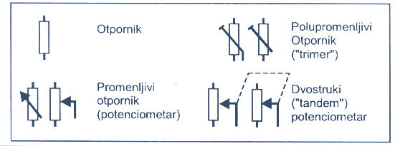
Sta se dobija rednim vezivanjem otpornika u elektricnom kolu?
U rednoj vezi elektricnih otpornika ukupan otpor je jednak zbiru pojedinacnih otpornosti svih otpornika u elektricnom kolu.

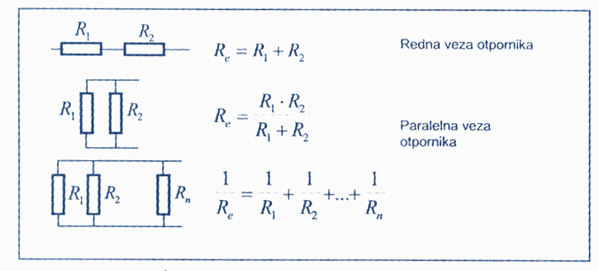
Sta je elektricna snaga?
Elektricna snaga je proizvod kvadrata jacine struje u kolu i velicine otpornosti kola. Obelezava se sa P:
P = I²R ; P = U²/ R

Koja je jedinica za elektricnu snagu?
Jedinica za mjerenje elektricne snage ( i snage uopste) je VAT i obelezava se sa W. Vat je elektricna snaga koja se utrosi na otpornosti od 1 Ω kada kroz nju prolazi struja jacine 1 A. Manja jedinica je milivat ( 1 mW = 0.001 W ), a vece jedinice su kilovat ( 1 kW = 1000 W ) i megavat ( 1 MW = 100000 W ).
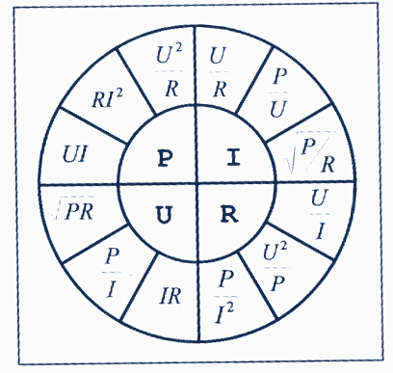
Sta je kondenzator?
Elektricni kondenzator je lement koji moze da primi i zadrzi odredjenu kolicinu elektriciteta. Odnos kolicine elektriciteta koju primi kondenzator i napona koji se tada javlja na njemu naziva se kapacitet i oznacava se sa C.

Kako se zove jedinica za mjerenje kapaciteta?
Jedinica za mjerenje kapaciteta kondenzatora zove se FARAD i obelezava se sa F. Posto je to veoma velika jedinica, u praksi se koriste druge, manje jedinice: mikrofarad ( 1 µF = 0.000001 F), nanofarad (1 nF = 0.00001x0.001 F) i pikofarad (1 pF ).

Koje vrste kondenzatora poznajemo?
Prema materijalu i nacinu izrade razlikujemo: papirne, liskunske, stirofleksne, keramicke, vazdusne, tantalske, elektrolitske i druge. Prema konstrukciji i koriscenju razlikujemo: nepromjenjive (fiksne), promjenjive, polupromjenjive (trimere) itd.
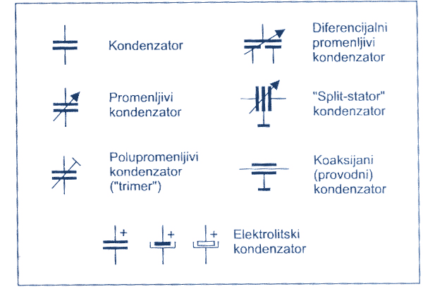
Sta se dobija serijskom vezom kondenzatora ?
Pri serijskoj (rednoj) vezi vise kondenzatora ukupan kapacitet je manji od najmanje vrijednosti kapaciteta u kolu.
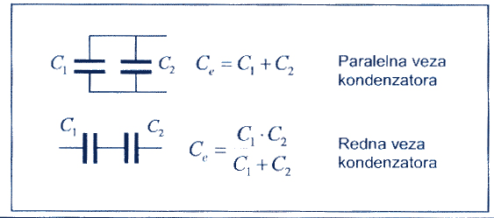
Sta se dobija paralelnom vezom kondenzatora ?
Pri paralelnoj vezi kondenzatora ukupan kapacitet je jednak zbiru kapaciteta svih kondenzatora u kolu.

Sta je akumulator ?
Najpoznatiji sekundarni izvor elektricne energije jednosmjerne struje je akumulator. Sekundarni izvor je zato sto se prethodno puni elektricnom energijom i tek tada je sposoban da daje elektricnu struju. Akumulator je jedan od hemijskih izvora struje.

Od cega se sastoji akumulator ?
Akumulator se sastoji od vde elektrode i elektrolita smjestenih u posudu od izolacionog materijala.

Sta je naizmjenicna elektricna struja ?
Ako u provodniku, pod uticaje promjenjivog elektricnog polja, elektricna struja u toku vremena mjenja smjer i intenzitet, onda je to naizmjenicna struja.
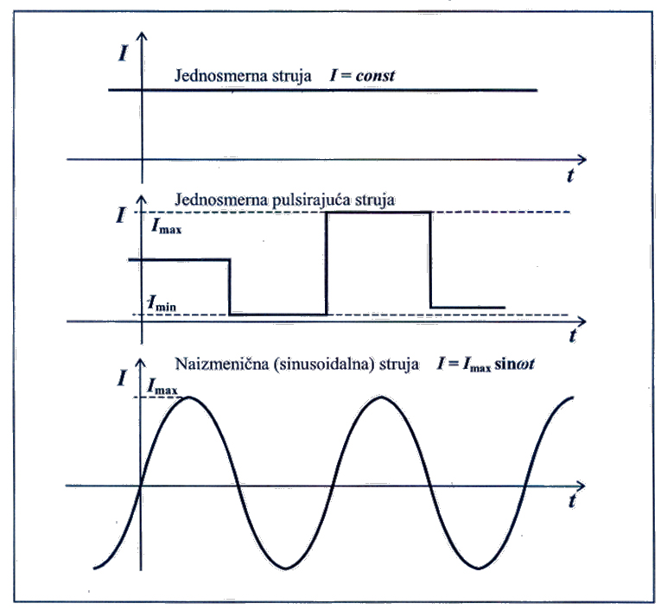

Sta je zavojnica (kalem) ?
Zavojnica (kalem, solenoid) predstavlja namotaj koji se sastoji od izvesnog broja navojaka zice, namotan na nekom izolacionom tijelu, sa ili bez jezgre, ili u vazduhu. Kad kroz namotaj propustimo struju, moze se utvrditi postojanje magnetnog polja oko njega.

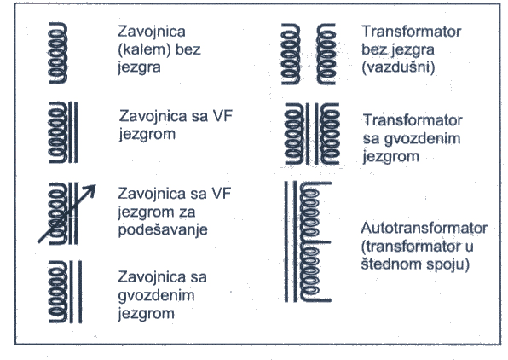
Sta je transformator ?
Ukoliko induktivno spregnemo dva ili vise namotaja, dobijamo transformator. Prvi namotaj se naziva primar, a ostali sekundari. Ukoliko kroz prvi namotaj (primar) propustimo naizmjenicnu struju, u drugom (sekundaru) ce se indukovati elektromotorna sila pod dejstvom promjenjivog magnetskog polja primara. Ako sa U1 i n1 oznacimo primarni napon i broj zavojaka, a sa U2 i n2 sekundarni napon i broj zavojaka, izmedju njih postoji sljedeci odnos:
U1 / U2 = n1 / n2

Koje su osnovne vrste tranzistora ?
Osnovna podjela tranzistora je prema tipu poluprovodnika. Postoje PNP i NPN tranzistori, cime se odredjuje redosljed slojeva poluprovodnika od kojih je izradjen tranzistor.

Kako se oznacava PNP tranzistor ?
Oznacavanje PNP tranzistora prikazano je slikom:

Slovo | Prvo slovo: materijal | Drugo slovo: namjena
A | osn. mater. germanijum
B | osn. mater. silicijum
C |  | NF tranzistor
D |  | NF tranzistor snage
F |  | VF tranzistor
L |  | VF tranzistor snage
S |  | Prekidacki tranzistor
U |  | Snazni prekidacki tranzistor

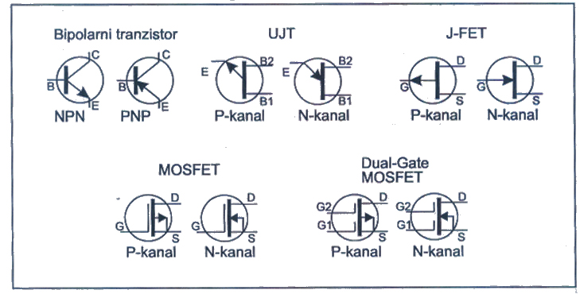

Kako se oznacava NPN tranzistor ?
Oznacavanje NPN tranzistora je na slici na kojoj je prikazano i oznacavanje PNP tranzistora.

Kako se obiljezavaju izvodi tranzistora ?
Izvodi tranzistora (elektrode) se obiljezavaju sa:
- baza – B
- emiter – E
- kolektor – C

Koji su osnovni spojevi tranzistora ?
Osnovno spojevi tranzistora djele se prema tome koja je elektroda zajednicka u ulaznom i izlaznom dijelu kola. Postoje spojevi:
-sa zajednickim emiterom,
-sa zajednickim kolektorom i
-sa zajednickom bazom.

Kako shematski izgleda spoj sa zajednickim (uzemljenim) emiterom ?
Shematski prikaz spoja sa zajednickim (uzemljenim) emiterom dat je slikom
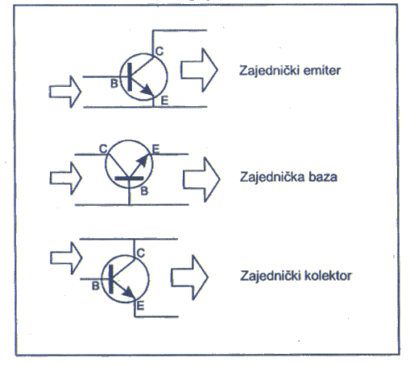
Kako shematski izgleda spoj sa zajednickom (uzemljenom) bazom ?
Shematski prikaz spoja sa zajednickom bazom dat je prethodnom slikom.

Kako shematski izgleda spoj sa zajednickim (uzemljenim) kolektorom ?
Shematski prikaz spoja sa zajednickim kolektorom takodjer je dat prethodnom slikom.

Sta je LED dioda ?
LED (Light Emitting Diode), svjetleca dioda, spada u grupu fotoelektricnih izvora. To je poseban spoj PN poluprovodnika koja emituje svjetlost odredjene talasne duzine. Ukoliko je dioda od galijum-fosfida, boja svjetlosti je crvena, a ako je od galijum-arsendifosfida, boja je zelena ili zuta. LED diode se izradjuju u plasticnom zatvorenom kucistu sa socivom.
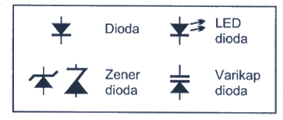
Sta je integrisano kolo (IK) ?
Integrisano kolo (IK) je skup vise aktivnih elemenata (npr. tranzistora i dioda) i vise pasivnih elemenata (npr. otpornika) povezanih u cjelinu, izradjenih na jednom komadu poluprovodnika i stavljenih u jedno kuciste.

Sta su linearna integrisana kola ?
Linearna (analogna) integrisana kola koristimo za obradu kontinualnih, analognih signala. Srecemo ih u VF, NF i MF pojacavacima, u izlaznim stepenima, u detektorima, u izlaznim VF i NF pojacavacima snage, stabilizatorima napona, oscilatorima, odnosno na svim mjestima gdje zamjenjuju jedan ili vise tranzistora sa pratecim pasivnim elementima.

Sta su digitalna integrisana kola ?
Digitalna integrisana kola se koriste u digitalnoj tehnici (racunari, elektronski tasteri, casovnici). Zavisno od logickih funkcija ( logicko-binarno sabiranje, mnozenje, komplementiranje...), osnovna logicka kola su dobila i nazive: “NE”, “I”, “ILI”, “NI”, “NILI” itd.

Zemljina atmosfera i njen sastav
Zemljina atmosfera je podjeljena u tri glavna sloja-pojasa: troposferu, stratosferu i jonosferu.

Sta je talasna duzina ?
Talasna duzina λ (lambda) je definisana kao najkrace rastojanje dve tacke u prostoru izmedju kojih se faza EMT (elektromagnetnih talasa) promjeni za 2π. Izrazava se jedinicom duzine – metrom. Otuda nazivi “metarski talasi”, “centimetarski talasi”, “kilometarski talasi”. Amateri kazu za opseg 3.5 MHz “80-metarsko podrucje”, za 144 MHz “dvometarsko podrucje” itd.

Sta je frekvencija ?
Frekvencija (f) je broj promjena polja EMT u jedinici vremena. Jedinica je Herc (Hz), a koriste se vece jedinice: kiloherc ( 1 kHz = 1000 Hz) i megaherc ( 1 MHz = 100000 Hz).

Kolika je brzina prostiranja EMT ?
Brzina prostiranja izracenog EMT priblizno je jednaka brzini svjetlosti – c i iznosi 300000 km/s.

Medjusobni odnosi λ, f i c
Talasna duzina λ: λ = c / f λ(m) = 300/f (MHz)
Frekvencija f: f = c / λ
Brzina prostiranja c: c = λ x f

Polarizacija talasa
Elektromagnetni talasi (EMT) su kombinacija elektricnog i magnetnog polja. Polarizacija se odredjuje prema polozaju silnica elektricnog polja:
- ako su silnice upravne na zemlju, kazemo da je talas vertikalno polarisan,
- ako su silnice paralelne sa zemljom, talas je horizontalno polarisan.
Prakticno: vertikalne antene (GP, λ/4, 5λ/8, vertikalni dipol, Slim-Jim itd.) ili vertikalno okrenuta Yagi antena imaju vertikalnu polarizaciju, a zicane antene, horizontalni Yagi (za UKT i Beam za KT) imaju horizontalnu polarizaciju.

Vrste EMT i prostiranje
Kod EMT razlikujemo povrsinski-direktni i jonosferski-prostorni talas, kao sto se moze vidjeti na slici.
- povrsinski talas zavisi od konfiguracije terena, provodnosti tla i frekvencije,
- prostorni talas zavisi od stanja jonosfere i frekvencije. Pri tome dolaze do izrazaja odbijanje (refleksija), savijanje (difrakcija) i upijanje (apsorpcija).

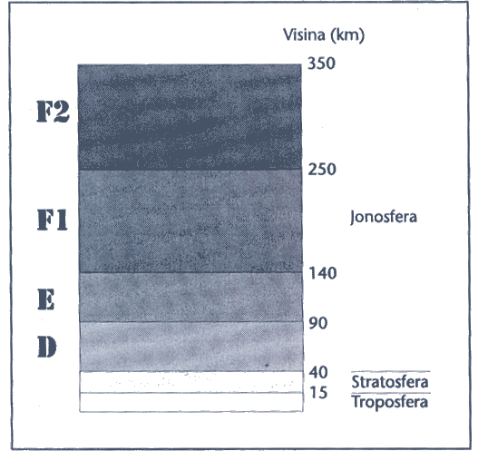

Sta je sporadik ?
Sporadik spada u grupu “E” sloja. On je neregularan sloj i njegovo postojanje se ne moze unaprijed utvrditi. Sastoji se od oblaka guste jonizacije na visini od oko 100 km. Izvanredan je za daleke veze na UKT talasima. Sporadik je nepredvidljiv, rijetko se javlja (samo nekoliko puta godisnje).

Sta je feding ?
Feding (Fading) je pojava slabljenja jacine EMT. Nastaje usljed interferencije direktnog i odbijenog talasa koji do mjesta na kojem se nalazi prijemnik putuju razlicitim putanjama. Narocito je izrazen kod KT veza.

Sta je mrtva zona ?
Mrtva zona je pojava koja se javlja narocito na KT opsezima. To je prostor koji se nalazi izmedju zone do koje dopire povrsinski talas i zone najblizeg reflektovanog jonosferskog talasa.

Zavisnost duzine veze od ugla zracenja antene
Ugao zracenja antene je ugao pod kojim za odredjenu frekvenciju dolazi do prvog odbijanja EMT prema zemlji. Ako mjenjamo ugao zracenja antene, mozemo postici povoljniju refleksiju radio-talasa, a time i domet.

Sta je antena ?
Antena je otvoreno oscilatorno kolo kod koga su kapacitivnosti i induktivnosti linearno rasporedjene.

Duzina antene u zavisnosti od radne frekvencije
Brzina prostiranja VF struja i napona u anteni treba da bude jednaka brzini prostiranja svjetlosti, sto zbog cinjenice da antena ima konacne dimenzije nije moguce. Javlja se razlika izmedju izracunate (elektricne) i stvarne (fizicke) geometrijske duzine. Za izracunavanje elektricne duzine, za slucaj jednostavnog dipola, koristimo obrazac:
L = 150 / f
L – duzina u metrima
150 – koeficijent (priblizno ½ brzine prostiranja elektromagnetnih talasa),
f – frekvencija u megahercima
Prakticni obrazac za izracunavanje duzine zicane antene je:
L = 142.5 / f
L – duzina u metrima
142.5 – koeficijent
f – frekvencija u megahercima
Prakticni obrazac za izracunavanje duzine polutalasnog dipola za UKT je:
L = 141 / f
L – duzina u metrima
141 – koeficijent
f – frekvencija

Polutalasni dipol
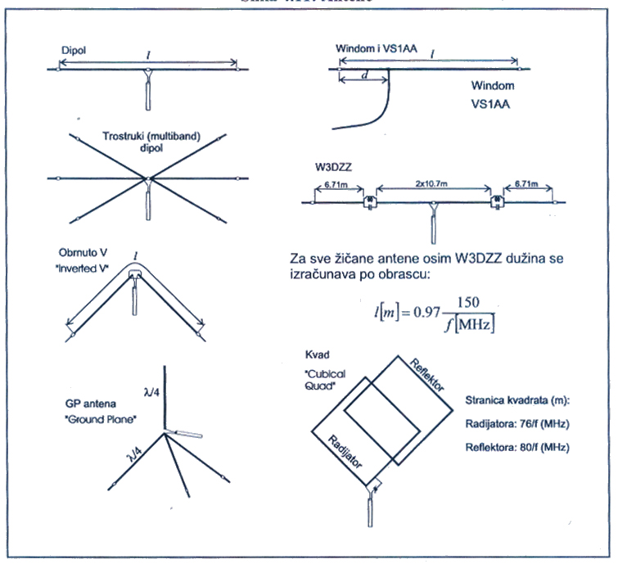

Dijagram zracenja
Ravanski dijagram zracenja je zatvorena linija u jednoj ravni u kojoj daljina od srednje tacke antene do svake tacke na periferiji predstavlja relativnu vrijednost zracenja u tom pravcu. Pri tome se antena aproksimira tackastim izvorom zracenja. Na slici je dat primjer ravanskog dijagrama zracenja dipola.

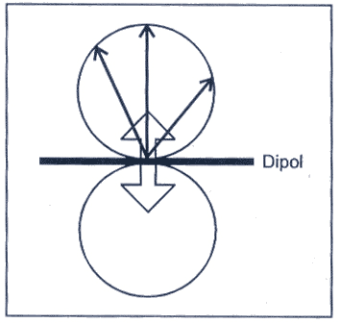
Sta je SWR ?
Kao mjeru neprilagodjenosti napojnog voda na antenu, koristimo odnos maksimalne i minimalne vrijednosti napona (ili struje) stojecih talasa. To je SWR (Standing Wave Ratio):
SWR = Umax /Umin = Za / Zv
gdje su: - Za – impedansa antene
- Zv – karakteristicna impedansa napojnog voda
Za SWR takodjer vazi i izraz:
SWR = Zv / Za ,
odnosno, reciprocna vrijednost prethodnog izraza, sto je pitanje konvencije.
Kod profesionalnih uredjaja SWR je bolji od 1:1.05 , a kod amaterskih 1:1.5.
Sto je bolji SWR, bolja je i snaga u anteni i gubici su manji, a i prilagodjenost izlaznog stepena je dobra i izlazni stepen nece stradati (elektronska cijev ili tranzistor).

Sta je repetitor ?
Repetitor je automatski retranslator postavljen na pogodnom visokom mjestu – objektu (planinski vrhovi, tornjevi, visoke zgrade), cija je zona pokrivanja daleko veca nego zona pokrivanja dve mobilne ili fiksne VHF / UHF (UKT) stanice.

Kakav je osnovni princip rada repetitora ?
Osnovni princip rada repetitora je jednostavan: prijemnik repetitora prima signal na jednoj frekvenciji, poseban sklop aktivira predajnik repetitora i isti signal se emituje na drugoj frekvenciji. Repetitori se postavljaju na dobrim, visokim lokacijama tako da im je podrucje pokrivanja veliko. Na taj nacin je omoguceno odrzavanje veza, posredstvom repetitora, izmedju stanica koje se inace ne bi mogle cuti medjusobno. Razlika izmadju prijemne i predajne frekvencije je 600 kHz. Tacno odredjena frekvencija repetitora naziva se kanalom veze, pa se preko repetitora odrzavaju FM kanalne komunikacije.
Na slici su date frekvencije za kanal R0 (Rx: 145.600, Tx: 145.000)
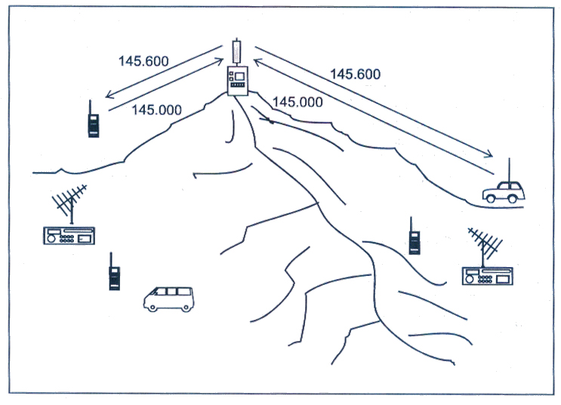
Antene repetitora i duplekseri
Posto se prijem i predaja odvijaju istovremeno na dve frekvencije sa razmakom 600 kHz, potrebni su posebni antenski sistemi za svaku od njih. Ako se prijemna antena postavi pored predajne, nastale bi medjusobne smetnje. Antene se postavljaju jedna iznad druge i ugradjuju filtri u prijemniku koji otklanjaju medjusobne stetne uticaje.
Ako repetitor radi samo sa jednom antenom, ugradjuje se duplekser, kao poseban konstrukcijski spoj, koji omogucava signalu jedne (ulazne) frekvencije put do prijemnika, a signalu druge (izlazne) frekvencije put do predajnika, bez stvaranja smetnji u prijemniku.

Kako su polarizovane antene za repetitorski rad?
Antene mobilnih ARS su sa vertikalnom polarizacijom, te, stoga, i antenski sistemi na repetitorima imaju vertikalnu polarizaciju.

Princip refleksije radio-talasa od jonizovanih meteorskih tragova
Prilikom ulaska u atmosferu meteori izazivaju jonizaciju koja omogucava odrzavanje dalekih veza refleksijom i rasipanjem. Otuda i oznaka MS (Meteor Scatter). Meteori se pojavljuju stalno, ali najveci znacaj imaju rojevi koji traju do 20 dana sa intenzitetom od 10 do 50 meteorita u casu. Veze se ostvaruju na 144 MHz, ali i na 50 MHz. Kratkog su trajanja pa se primjenjuje metod snimljene poruke, a daljine se krecu od 1000 do preko 2000 km.

Princip refleksije od jonizovanog E-sloja
Sporadicni E-sloj je ime za pojavu oblaka pojacane jonizacije na visinama koje odgovaraju E-sloju jonosfere. Ova pojava omogucava veze refleksijom na daljinama koje se inace ne bi mogle “premostiti”. Traje prosjecno po nekoliko casova. Dimenzija sloja je 100-150 km po sirini, a veze su moguce na 50 i 144 MHz na udaljenostima od 1000-3000 km.

Princip odrzavanja veza koriscenjem transekvatorijalne propagacije
Transekvatorijalni skater TEP je jos nedovoljno istrazena pojava u smjeru sjever-jug, za vrijeme perioda visoke Sunceve aktivnosti. Ova pojava naziva se tako jer putanja radio-talasa presjeca magnetni ekvator,iznad koga se, kako se pretpostavlja, formira posebno visokojonizovano “ispupcenje”. Oznaka je TEP. Signali su veoma jaki na 50 MHz i veze su moguce na daljinama od 2500 do preko 4000 km, najcesce u proljece i jesen. Pojava je primjecena i na 144 MHz.

Princip odrzavanja radio-veza refleksijom od Mjeseca (EME)
Ovo je popularni vid komunikacija medju radio-amaterima i zasniva se na prijemu “EHO” signala koji se reflektuju od Mjeseca. Potrebni su proracuni polozaja Mjeseca i slabljenja na relaciji Zemlja-Mjesec-Zemlja, kvalitetne antene, malosumni prijemnici i predajnici srednje snage. Oznaka EME je nastala od engleskih rijeci “Earth-Moon-Earth”(Zemlja-Mjesec-Zemlja). Veze se odrzavaju na 50, 144, 432, 1215 i 2300 MHz. Postoje posebne procedure za veze koje se odrzavaju CW i SSB. Rastojanje Zemlja-Mjesec-Zemlja je oko 80.000 km. Refleksijom od Mjeseca postizu se veze, za 144 MHz na prosjecno 18.000 km udaljenosti, a za 2300 MHz na oko 1300 km.
Princip odrzavanja radio-veza preko aktivnih retranslatora
Jedna od najinteresantnijih tehnika amaterskih radio-komunikaciaj je odrzavanje veza preko retranslatora-transpondera na vjestackim satelitima. Radi se o narocitim, za radio-amaterske komunikacije izgradjenim satelitima lansiranim u orbitu oko Zemlje uz neke od profesionalnih satelita. Danas postoje dve vrste satelita: OSCAR (Orbital Satellite Carrying Amateur Radio), koji je konstruisalo i lansiralo Medjunarodno drustvo za amaterske satelite (AMSAT) i serija RS satelita sovjetskog udruzenja radio-amatera DOSAAF. Tramsponderi primaju signale na 144 ili 430 MHz, a emituju na 28, 144 ili 430 MHz, zavisno od nacina rada. Sateliti su orbitalni.

Podjela opsega po vrstama rada (band-plan)
IARU band-plan za kratke talase
Frekvencije  (kHz) | Vrsta rada | Frekvencije  (kHz) | Preporucene  frekvencije
1810-1840  1840-2000 | CW  CW / LSB | 1838-1842 | RTTY
3500-3600  3600-3800 | CW  CW / LSB | 3500-3510  3500-3560  3580-3620  3590-3600  3600-3650  3700-3800  3730-3740  3775-3800 | DX CW  Contest CW  RTTY  Packet Radio  Contest SSB  Contest SSB  SSTV / Fax  DX SSb
7000-7040  7040-7100 | CW  CW / LSB | 7035-7045 | RTTY / SSTV / Fax
10100-10140  10140-10150 | CW  CW / RTTY
14000-14100  14100-14350 | CW  CW / USB | 14000-14060  14089-14099  14125-14300  14225-14235 | Contest CW  Packet Radio  Contest SSB  SSTV / Fax
18068-18100  18100-18110  18110-18168 | CW  CW / RTTY  CW / USB
21000-21150  21150-21450 | CW  CW / USB | 21080-21120  21100-21120  21335-21345 | RTTY  Packet Radio  SSTV / Fax
24890-24920  24929-24930  24930-24990 | CW  CW / RTTY  CW / USB
28000-28200  28200-29700 | CW  CW / USB | 28050-28150  28120-28150  28675-28685  29200-29300 | RTTY  PacketRadio  SSTV / Fax  PacketRadio (NBFM)

Napomene:
Pod SSB vrstom rada podrazumjevaju se LSB (Lower Side Band, donji bocni opseg) do frekvencije 10 MHz, a preko 10 MHz USB (Upper Side Band, gornji bocni opseg). U frekventnom opsegu 10 MHz ne smije se koristiti SSB vrsta rada, osim u izuzetnim situacijama, i to samo od strane sluzbenih lica.
RTTY podrazumjeva sve vrste rada: Baudot, AMTOR, ASCII, Packet Radio
Na opsegu 3.5 MHz posebno treba obratiti paznju na odredjene djelove opsega rezervisane za interkontinentalni DX rad: 3.500-3.510 DX CW i 3.775-3.800 DX SSB, posebno u zimskim mjesecima. U Rusiji je frekvencija za interkontinentalni DX rad 3.635-3.650 MHz DX SSB.

Kodeksi radio-amatera

Kodeks amaterskih radio-operatora Jugoslavije
- Radio-amaterski operator je clan Saveza radio-amatera Jugoslavije, kome je, u skladu sa propisima nadleznih organa, dozvoljen rad na klupskim i licnim radio-stanicama
- Svoj rad na odrzavanju veza sa domacim i stranim radio-amaterima amaterski radio-operator uskladjuje sa svim vazecim propisima kojima se taj rad regulise. Isto tako, on na drugarski nacin ukazuje drugim radio-amaterskim operatorima na prekrsaje i propuste, koje je u njihovom radu zapazio i pomaze im, na najcelishodniji nacin, u njihovom otklanjanju.
- Amaterski radio-operator stalno ima na umu da kvalitetom emisije svoje radio-stanicei nacinom svoga rada predstavlja Jugoslaviju pred svijetom. Zbog toga stalno radi na svom licnom uzdizanju, kako u ovladavanju dostignucima elektronike i radio-tehnike, tako i u podizanju kvaliteta rada na radio-stanici na najvisi moguci nivo. Iz istih razloga amaterski radio-operator odrzava svoju radio-stanicu ili radio-stanicu svoga kluba u takvom stanju da ona uvijek zadovoljava vazece tehnicke propise.
- Amaterski radio-operator ucestvuje sa svojom radio-stanicom u radu Mreze za opasnost, kao i u drugim humanitarnim akcijama radi spasavanja ljudskih zivota i materijalnih dobara. Isto tako, amaterski radio-operator ucestvuje u domacim i stranim (medjunarodnim) takmicenjima, kao i u propagandno-tehnickim akcijama svog kluba i organa Saveza, ciji je cilj popularizacija radio-amaterskog pokreta.
- Amaterski radio-operator ne dozvoljava mogucnost da svojom nepaznjom ometa rad drugih stanica. Veze koje odrzava sa drugim radio-amaterima prozete su duhom prijateljstva i spremnosti da drugom pomogne u otklanjanju nedostataka na uredjajima i u eventualnim eksperimentima. Duh prijateljstva dolazi do izrazaja narocito u vezama sa pocetnicima. U takvim slucajevima amaterski radio-operator prilagodjava brzinu predaje i nacin rada znanju i vestini operatora sa kojim radi i na taj nacin pomaze pocetniku u sticanju samopouzdanja i u otkrivanju pocetnickih gresaka.
- Pored rada na radio-stanici, amaterski radio-operator aktivno ucestvuje u radu svog kluba i na taj nacin daje svoj doprinos jacanju radio-amaterskog pokreta.
- Amaterski radio-operator je uvijek spreman da svoju strucnost i svoje uredjaje stavi u sluzbu odbrane i zastite svoje zemlje.

Kodeks DX rada
- DX-stanice pozivamo samo ako je zvala CQ, QRZ ili je prethodnu vezu zavrsila sa SK (odnosno odgovarajucim ekvivalentom u telefoniji)
- Ne treba pozivati DX stanicu: ako nju poziva neka druga stanica; u slucaju da DX-stanica zavrsi vezu sa KN, AR, ili CL; u slucaju da DX-stanica poziva samo odredjenu oblast, zemlju ili kontinent (“directional QSO”)
- Posebnu paznju treba obratiti na uputstva koja daje pozivajuca DX-stanica
- Po pravilu, najbolje je slusati pazljivo i zvati stanicu sa kojom zelimo da radimo. Poziv “CQ DX” nije najbolji nacin za rad zeljenih i rijetkih DX-stanica.
- U slucaju da vise stanica ceka na red za rad sa DX-stanicom, treba izbjegavati “savjet” DX-stanici da je “tu prijatelj koji bi zeleo vezu”. Takodjer, izbjegavajte duge razgovore o obicnim stvarima sa rijetkim DX-om. Njega cekaju i drugi.
- Treba u svakoj pogodnoj prilici koristiti skracenice preporucene za specijalne zavrsetke veza, kako bi i ostali slusaoci bili obavjesteni o vrsti i statusu veze. “KN” na kraju predaje znaci: “Napred (vazi za pozvanu stanicu), ostali sacekajte”.

Kodeks rada preko repetitora
(prema knjizi M.Mandrina “Amaterske radio-komunikacije”)
- Prije pocetka emitovanja valja provjeriti da li su prijemnik i predajnik na odgovarajucim frekvencijama; da li tonski poziv (ukoliko se koristi) radi ispravno; da li je devijacija ispravno podesena.
- Valja provjeriti da li aktivirate samo repetitor koji zelite ili, mozda, i neki drugi. Ova provjera je narocito vazna prilikom promjene polozaja.
- Prije emitovanja treba slusati repetitor radi provjere da li je ispravan ili mozda ne radi kao radio-far. Ukoliko cujete stanicu iz svoje blizine (lokalnu stanicu) koju zelite pozvati, obavezno poslusajte na ulaznoj frekvenciji repetitora da biste provjerili prije pozivanja da li je ta stanica u dometu za simpleksni rad.
- Ne pozivajte “CQ” preko repetitora. Dovoljno je jednostavno ukljuciti predajnik i objaviti da slusate preko repetitora. Dovoljno je ovakav poziv uputiti samo jednom. Ukoliko zovete odredjenu stanicu, zovite ovako: “YU1AA, ovdje YU1BB”.
- Kada je veza uspostavljena:
- na pocetku i na kraju svakog dijela veze treba davati samo svoj pozivni znak
- obavezno biti kratak u emisijama – one treba da traju nikako duze od jednog minuta za jedan deo (relaciju);
- repetitor nemojte smatrati svojim posjedom, na njega niko nema monopol i svi ga ravnopravno mogu koristiti;
- predjite na direktan (simpleksni) rad cim za to imate uslove, narocito ako imate fiksne stanice;
- ukoliko vam drugi skrenu paznju da je vas signal takav da aktivira repetitor samo povremeno ili da signalom koji sadrzi veliki sum dolazite na ulaz repetitora, prekinite vezu i pokusajte kasnije kada se nadjete u boljem polozaju ili kada na drugi nacin popravite signal.
- Ako zelite uci u vezu koja je u toku, jednostavno cekajte na uobicajenu pauzu izmedju dve emisije i tada najavite svoj znak. Ne vicite “brejk”, a pogotovu ne “brejk, brejk”. Jedno “brejk” znaci da zelite prekinuti vezu, ali je to bolje uraditi direktno pozivnim znakom. Dvostruki “brejk” znaci da onaj koji na taj nacin prekida vezu ima hitnu poruku. Trostruki “brejk” znaci da se stanica javlja u situaciji neke nesrece.
- U slucaju vanrednih okolnosti (nesreca) dozvoljeno je prekinuti svaku vezu koja je u toku. Potrebno je odmah po ulazu na repetitor objaviti: -da imate poruku koja se odnosi na vanredne okolnosti; -sto vam je potrbno od drugih stanica (prenos poruke telefonom, dezurstvo i sl.) Ne odgovarajte na poruke u vanrednim okolnostima ukoliko ne mozete obezbjediti pomoc ili uslugu koja se trazi.
- Ni u kom slucaju nemojte davati izvjestaj o prijemu pomocu RS-skale. Vase “primam te sa 59” ili “59 za repetitor” pokazuje da ste neznalica ili da ne razmisljate. Vi primate signal repetitora, koji je uvijek isti. Kod FM veza RS-skala ne znaci nista. Ako bas necete, a trebalo bi, da opisno dajete izvjestaj, upotrebljavajte procjenu razumljivosti od Q1 do Q5.

Primjer amaterske radio-veze
Opsti poziv na 80-metarskom opsegu upucuje YU1AOB (Ipsilon Uzice Jedinica Avala Obilic Beograd)
YU1AOB ovdje je YU1EMN
-(Ipsilon Uzice Jedinica Avala Obilic Beograd ovde je Ipsilon Uzice Jedinica Evropa Morava Nis). Prijem
YU1EMN ovdje je YU1AOB
-(pozivni znaci se daju iskljucivo prema tablici sricanja). Dobar dan, dragi prijatelju i hvala Vam na pozivu. Veoma sam srecan sto smo uspostavili vezu. Raport za vas je 59 59 59. Mjesto odakle radim je Beograd i moje ime je Sasa kao Sava Avala Sabac Avala. Kako ste me primili?YU1EMN ovdje je YU1AOB. Prijem.
YU1AOB ovdje je YU1EMN
-Dobar dan, dragi Sasa. Primljeno sve u potpunosti, dragi prijatelju. Veliko hvala za raport iz Beograda i srecan sam sto smo se susreli. Raport za Vas je takodjer 59 59 59 ovdje u Smederevu. Moje ime je Rade. Radim sa uredjajem FT-707 (Futog Timok Sedam Nula Sedam) izlazne snage oko 200 vati i antenom W3DZZ (Duplove Tri Drina Zemun Zemun). Nadam se da ste ovo primili. Molim Vas da izmjenjamo QSL karte preko biroa. YU1AOB ovdje je YU1AOC. Prijem.
YU1EMN ovdje je YU1AOB
-Hvala, dragi prijatelju Rade, za veoma dobar raport. QSL karte cemo izmjeniti preko biroa. Uredjaj sa kojim radim je FT-301-D, izlazne snage oko 200 vati, a antena je D4B. Vrijeme u Beogradu je veoma lijepo i toplo. Nadam se nasem ponovnom susretu i bice mi drago da se opet cujemo. Hvala Vam za ovu vezu i srdacno Vas pozdravljam, dragi Rade. Do slusanja. YU1EMN ovdje je YU1AOB. Prijem
YU1AOB ovdje je YU1EMN
-U redu je sve, dragi prijatelju Sasa i hvala Vam za sve. Vrijeme ovdje u Smederevu je takodjer lijepo i suncano. Radovat ce me svaki nas ponovni susret. Srdacno Vas pozdravljam i do slusanja. Hvala za lijepu i ugodnu vezu, dragi Sasa. YU1AOB ovdje je YU1EMN. Zavrsavam sa radom.
YU1EMN ovdje je YU1AOB
-Primljeno je sve u redu, dragi Rade i veliko hvala za ovu vezu. Do slusanja, uz srdacne pozdrave. YU1EMN ovdje je YU1AOB. Zavrsavam sa radom.

Univerzalni QTH-lokator
QTH-lokator predstavlja poseban koordinatni sistem koji koriste radio-amateri i omogucava odredjivanje geografske pozicije radio-stanice sa tacnoscu dovoljnom za upotrebu u amaterskim komunikacijama. QTH-lokator se odredjuje i izracunava iz geografskih koordinata. Na osnovu QTH-lokatora se moze odrediti udaljenost izmedju 2 stanice i potreban smjer antena. QTH-lokator je nezamjenjiv, narocito u takmicenjima.
Medju radio-amaterima je najprije u upotrebi bio stari QTH-lokator, a od 1. januara 1985. g. na snazi je novi, univerzalni QTH-lokator. Kao sto mu ime kaze, novi QTH-lokator je otklonio najvecu manu starog, koji se za svaki IARU region posebno racunao. To je dovodilo do zabune i gresaka pri izracunavanju koordinata, smjera antena i udaljenosti. Novi lokator je jedinstven za cijelu zemaljsku kuglu.
Univerzalnim QTH-lokatorom, poznatim kao UL-WW (Universal Locator-World Wide), pozicija stanice se predstavlja izrazom sastavljenim od dva slova, dva broje i opet dva slova, npr. KN04ET, sto je lokator za Novi Beograd, zapadno od auto-puta. Slova i brojevi se odredjuju iz koordinatne mreze koja je vezana za geografske koordinate.


